|  |  |  |
| --- | --- | --- |
| Fecha entrega: 06/10/17 | Tarea: Jerarquía de Memorias | Número tarea: 5 |
| Grupo: 3CM3 | Alumno: Monroy Martos Elioth | Arquitectura de Computadoras |

# Jerarquía de Memorias

## Desarrollo

La jerarquía de memoria hace referencia a la capacidad, velocidad y coste por bit que tienen los distintos tipos de memoria de un computador. Comúnmente esta jerarquía es representada piramidalmente.

La capacidad de una memoria se refiere, a cuanto espacio esta contiene para ser usado, mientras más capacidad tenga más memoria podrá ser usada. En la escala piramidal las memorias de mayor capacidad se ubican en la base (hacia arriba indica menor capacidad).

La velocidad de la memoria, se refiere a la velocidad a la que el procesador puede trabajar con ellas para tener acceso a instrucciones o datos sin que haya tiempos de espera muy largos. Las memorias más veloces su ubican en la parte superior de la pirámide (la velocidad disminuye descendentemente).

El coste por bit se refiere al costo que tendrá construir la memoria (en realidad, al costo que tiene cada bit en la memoria), esta parte es importante debido a que el coste de la memoria no debe ser muy elevado ya que debe de ser accesible para que así pueda ser construido el equipo de cómputo.

La jerarquía de memoria se presenta en la siguiente imagen:

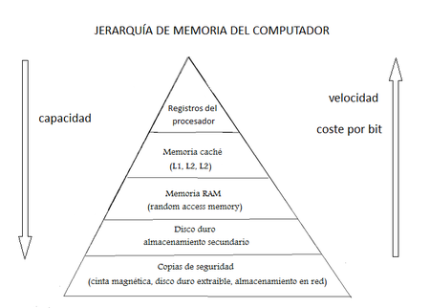

## Referencias

*Facultad de Ingeniería, Arquitectura de Computadores 2 [online]. Uruguay: Universidad de la República, 2010 Disponible en: https://www.fing.edu.uy/inco/cursos/arqsis2/teorico/clase06-jerarquia.pdf*